Bảo mật cơ sở dữ liệu

Lab 5

Trịnh Anh Khoa – 43.01.104.080

1. Attach – Detach

* Thực hiện Detach ở Server chính

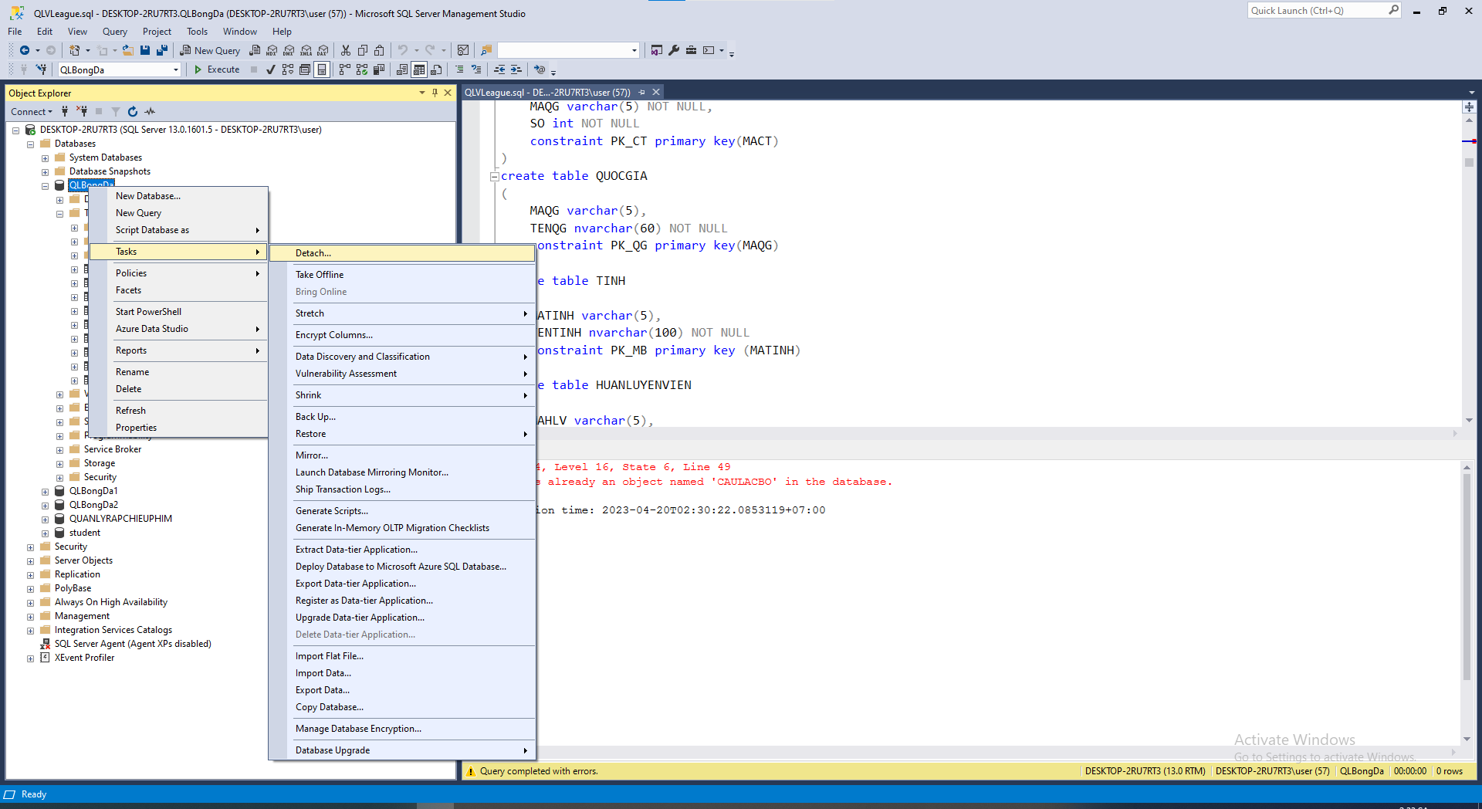

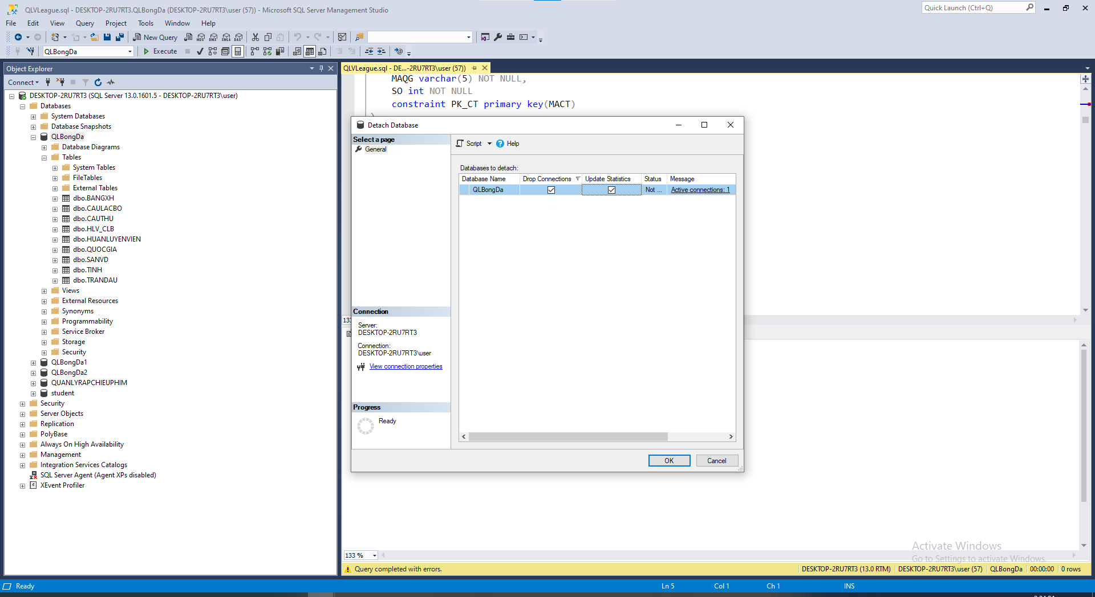

* Copy các file QLBongDa.mdf và QLBongDa_log.ldf

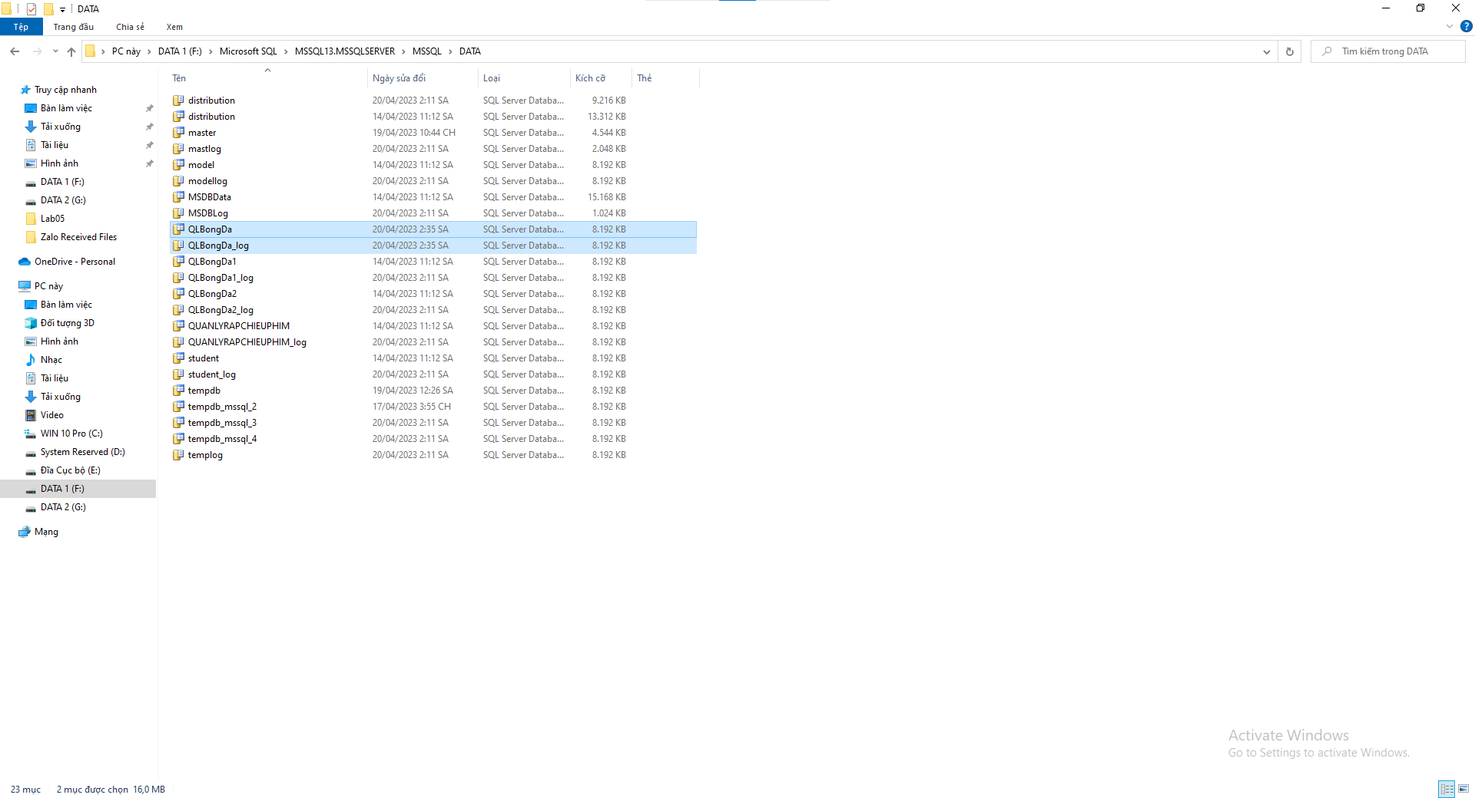

* Dán vào Data của Server B

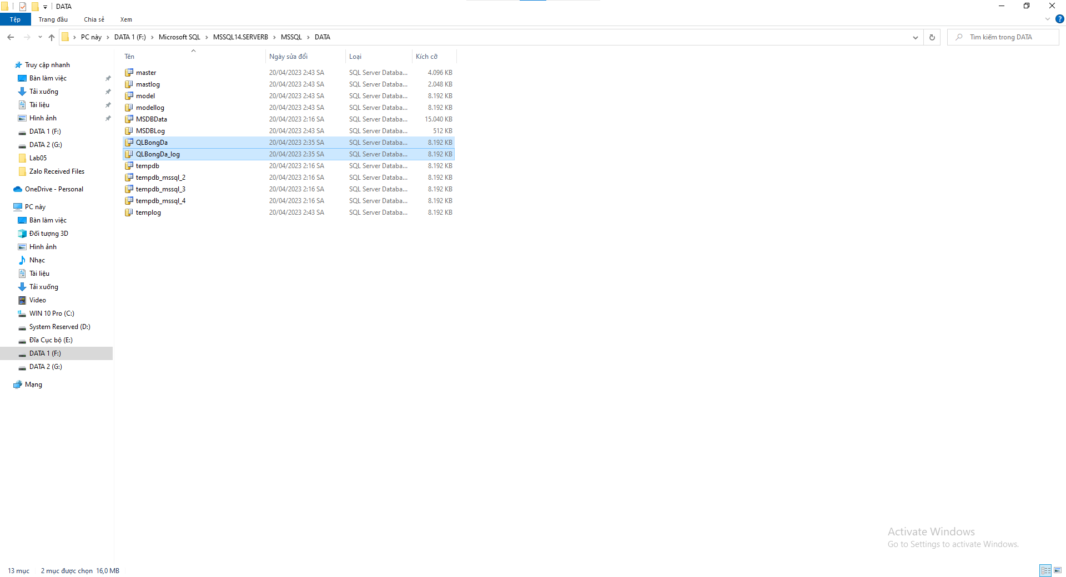

* Thực hiện Attach tại Server B

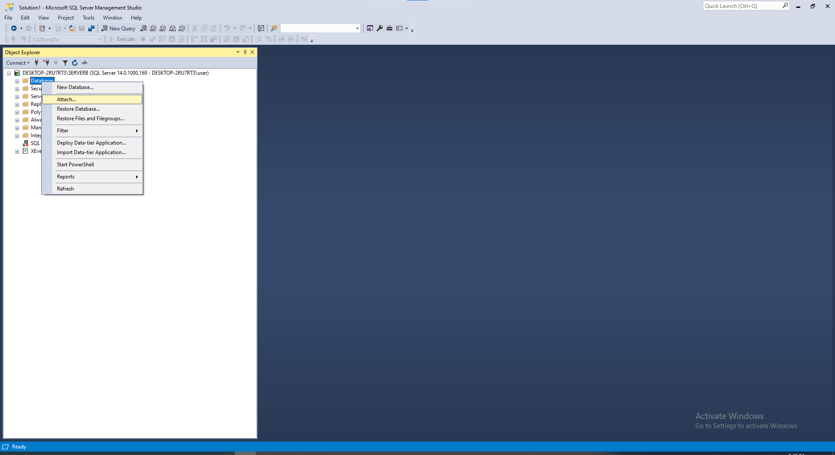

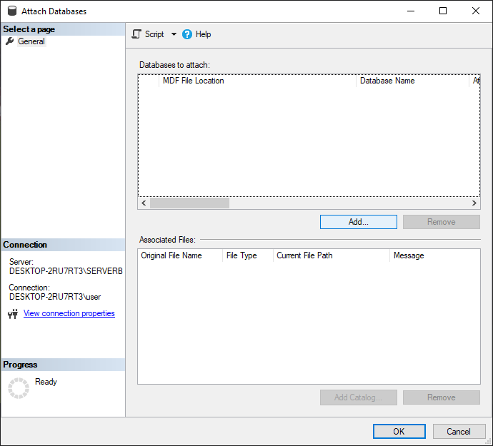

* Chọn file để Attach

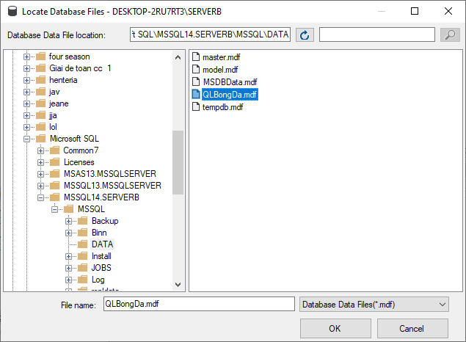

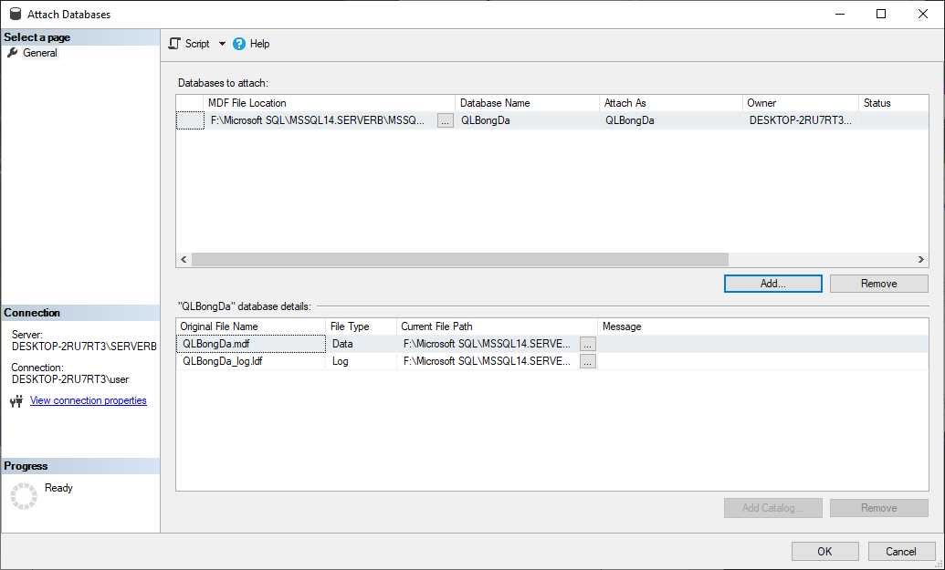

* Attach thành công

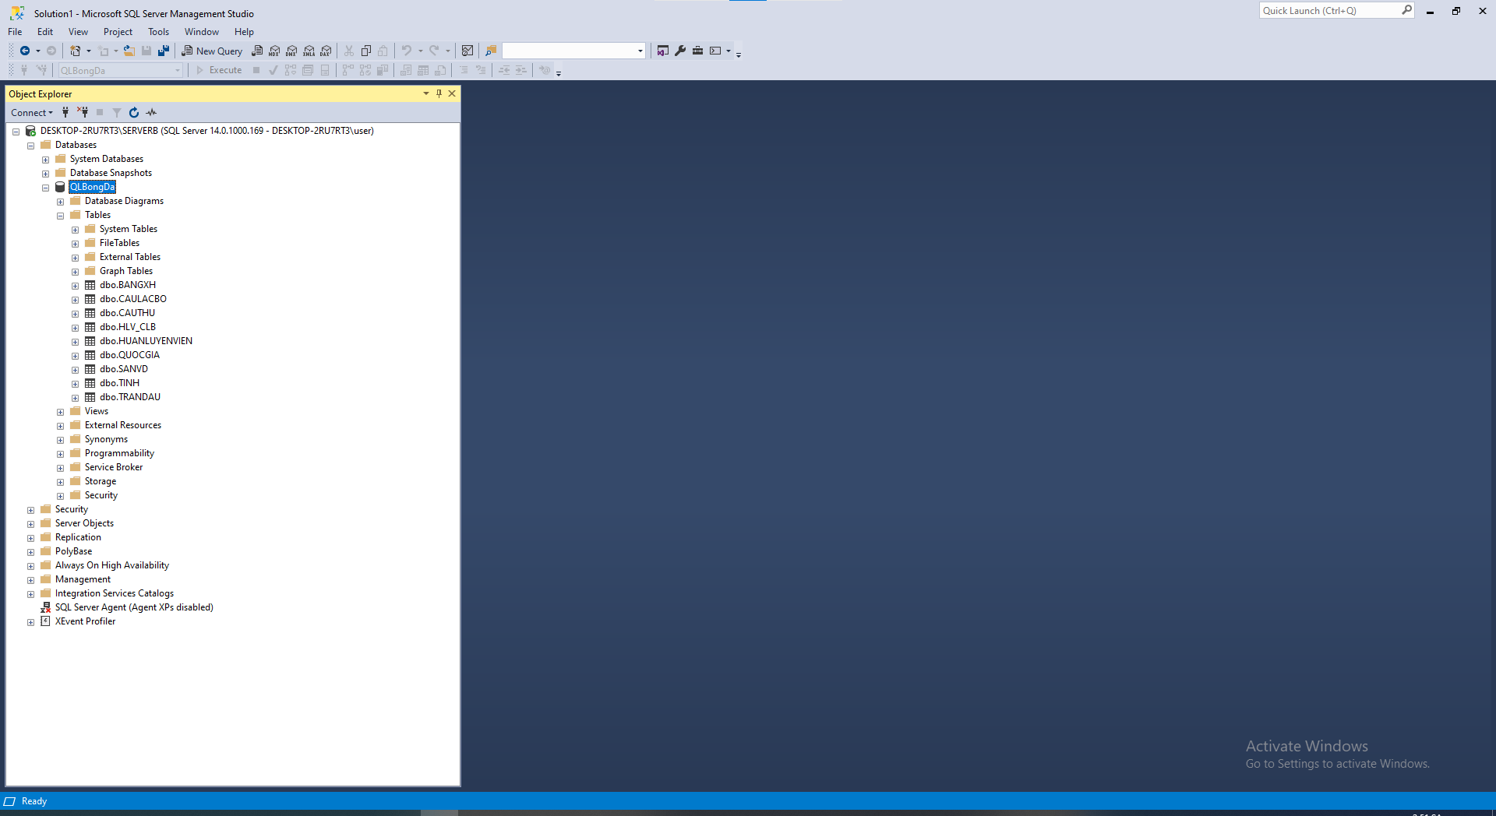

1. Backup – Restore

* Tại Server chính chọn Back up Database

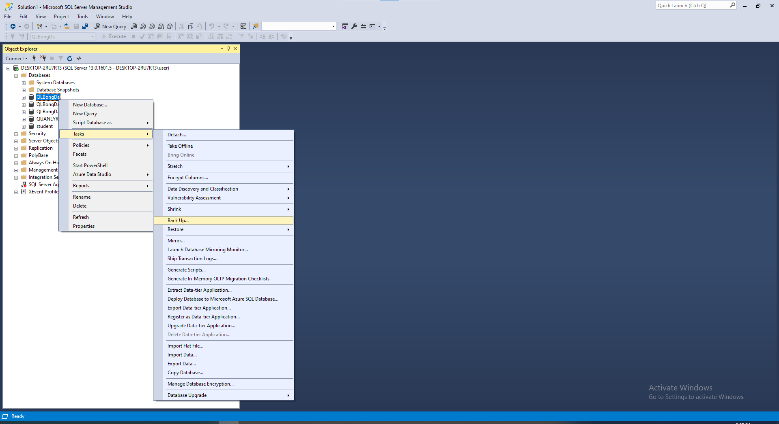

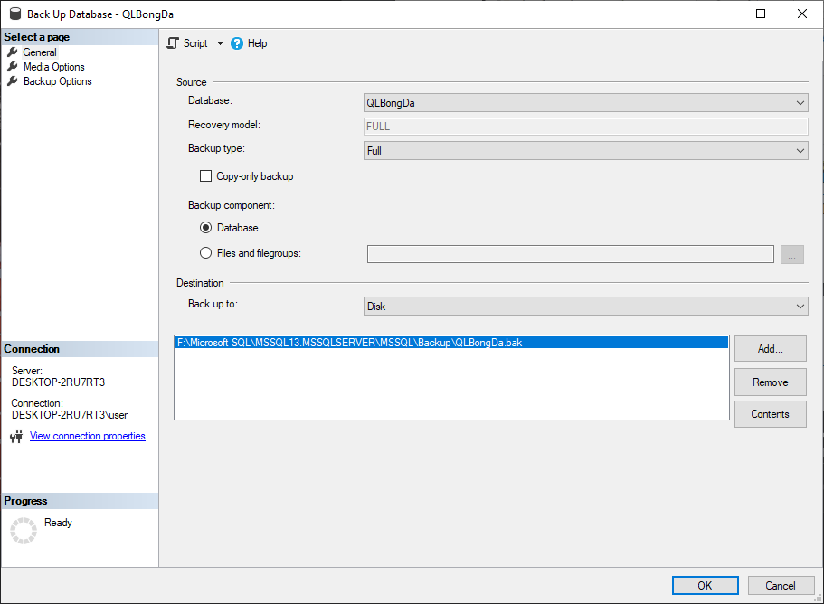

* Tạo file Backup thành công

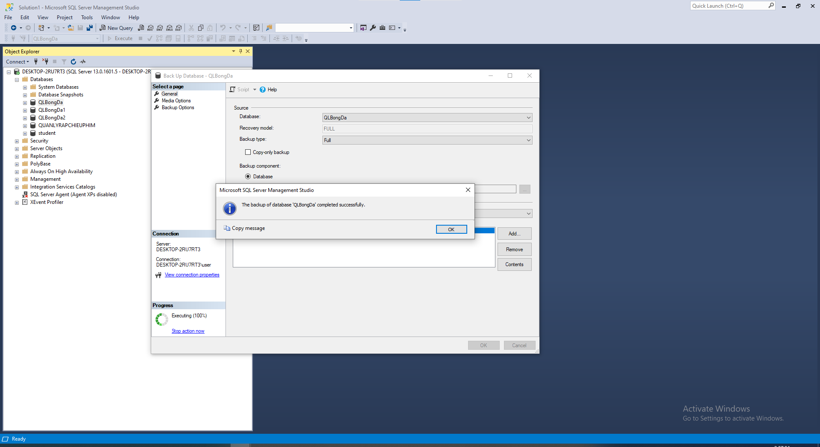

* Copy file Backup từ folder Server chính sang Server B

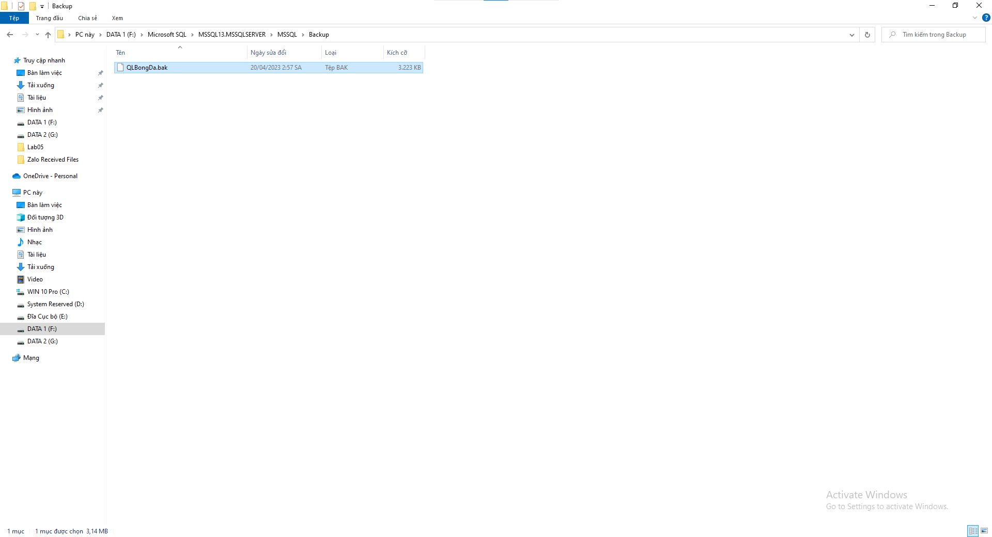

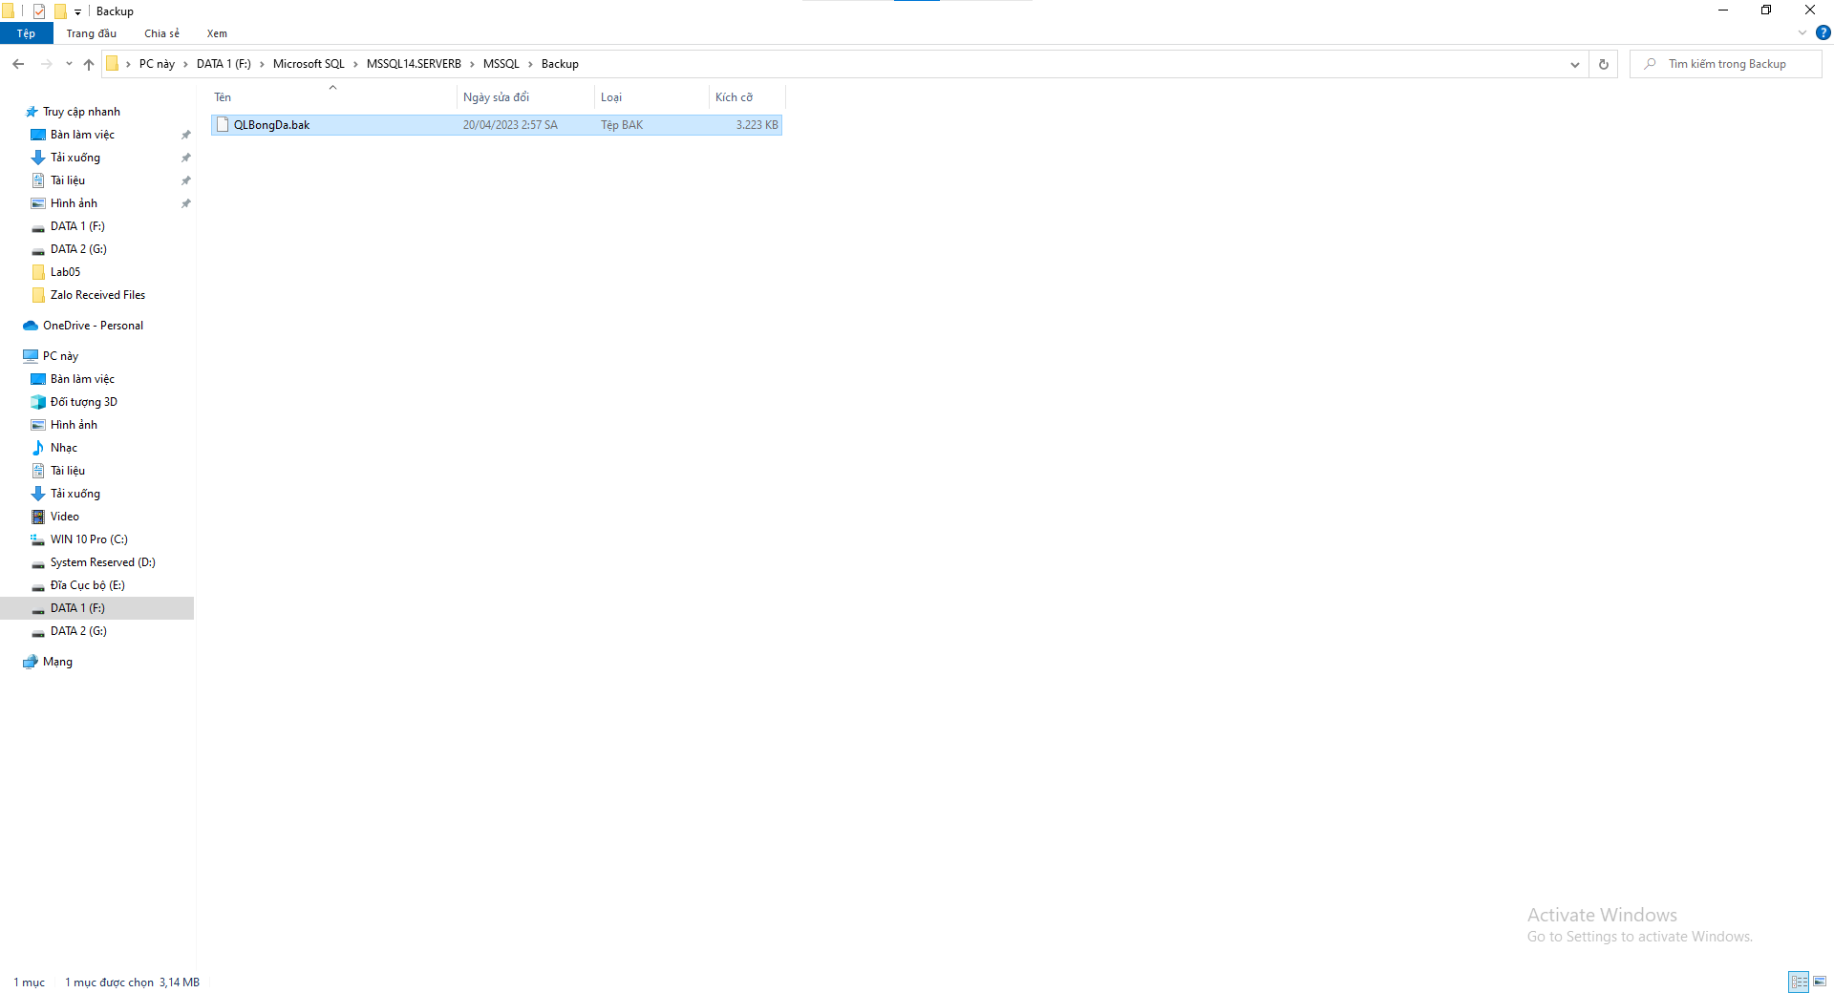

* Thực hiện Restore tại Server B

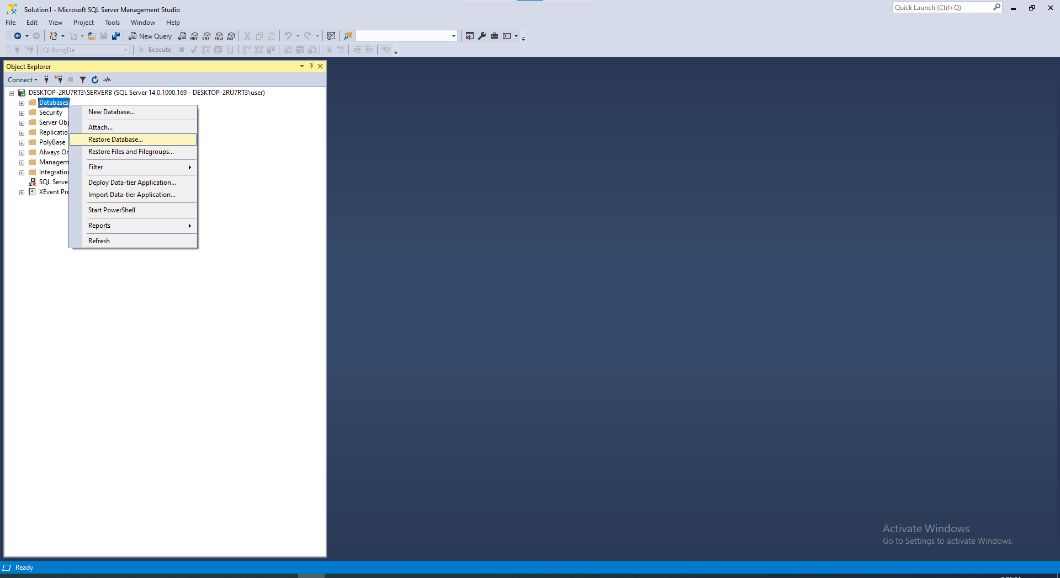

* Thêm file Backup

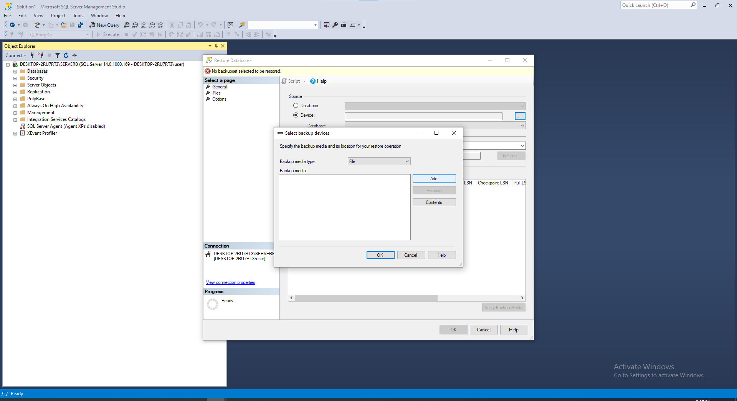

* Chọn file Backup

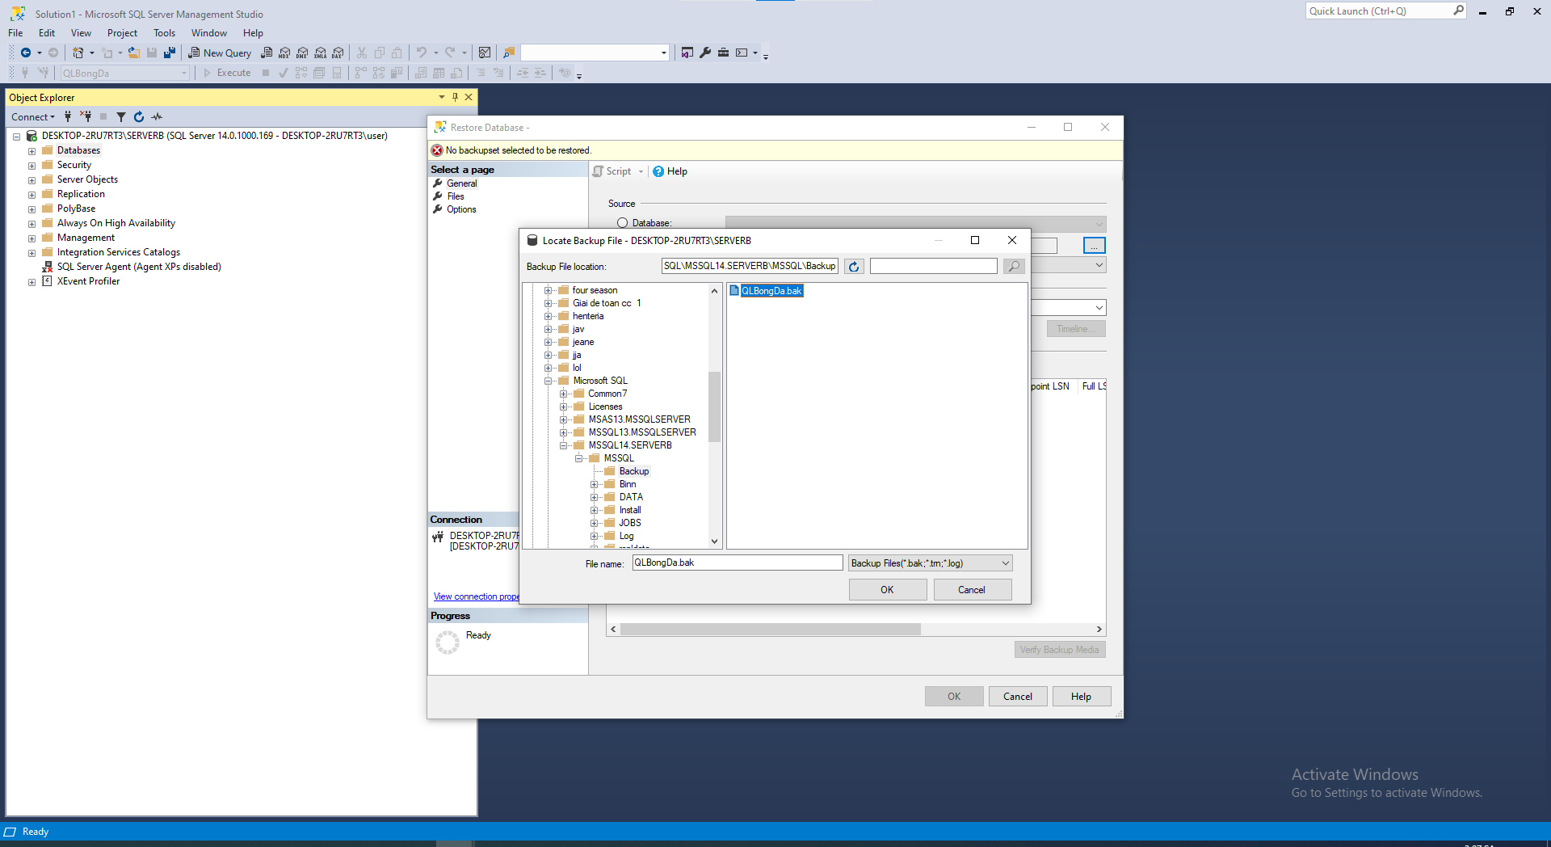

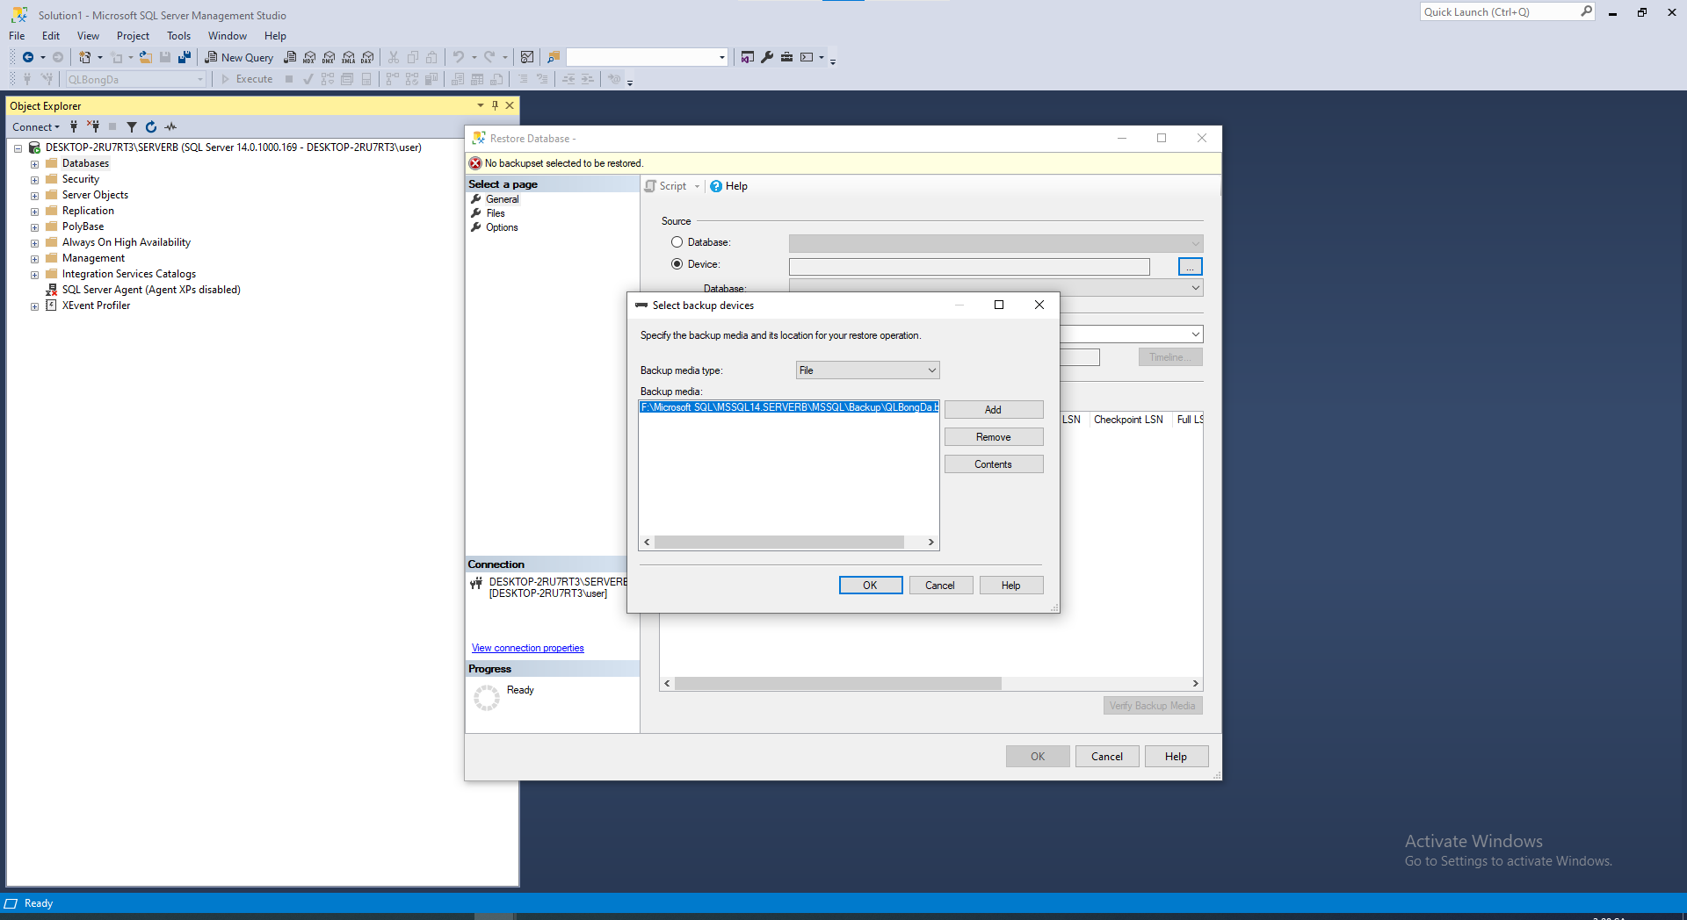

* Backup thành công

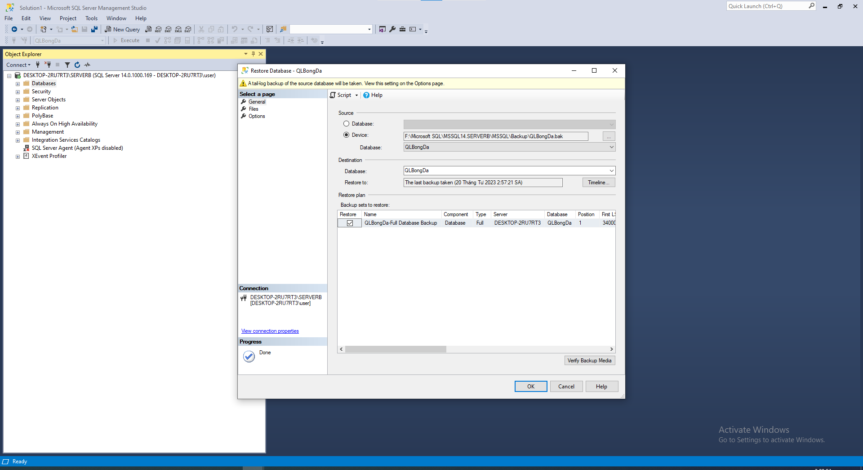

* Chọn Relocate all files to folder

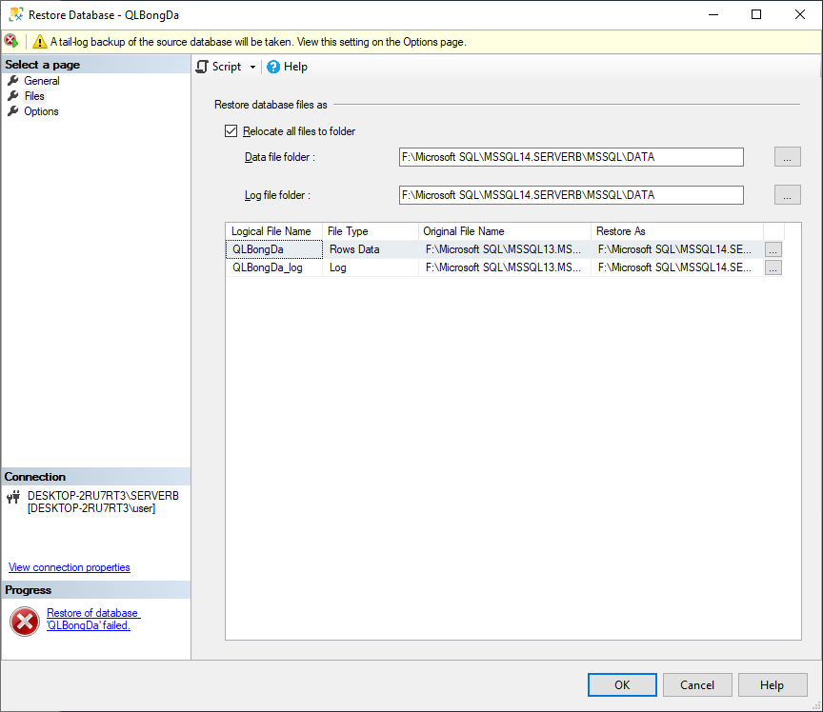

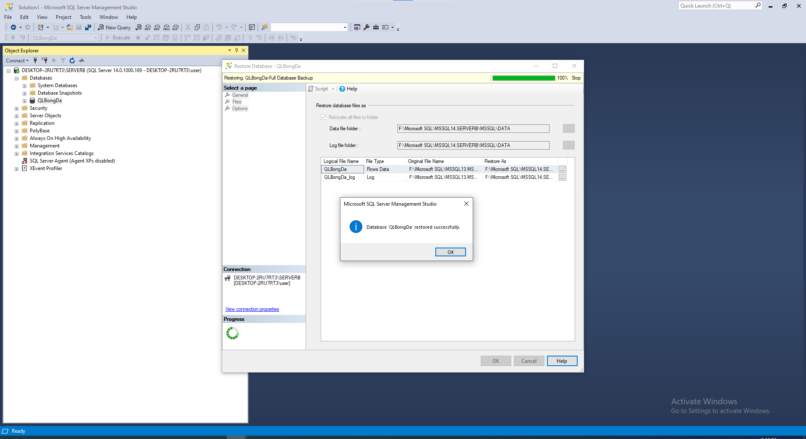

1. Mã hoá TDE

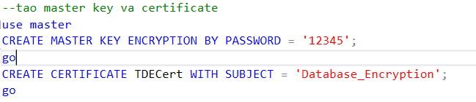

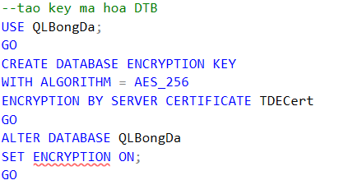

1. Attach – Detach với Database có TDE

* Ở server chính thực hiện Detach, sau đó copy các file QLBongDa.mdf và QLBongDa_log.ldf từ server chính sang Server B (giống phần 1).

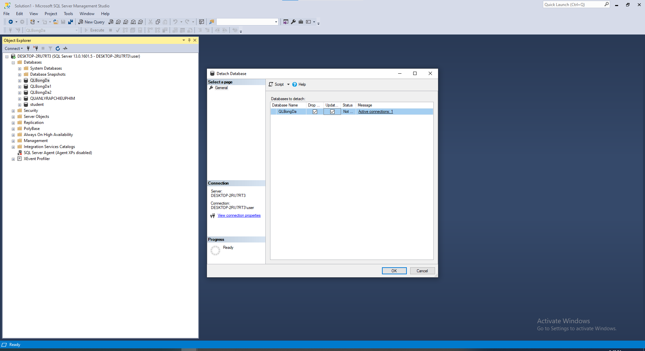

* Tại Server B chọn file Attach

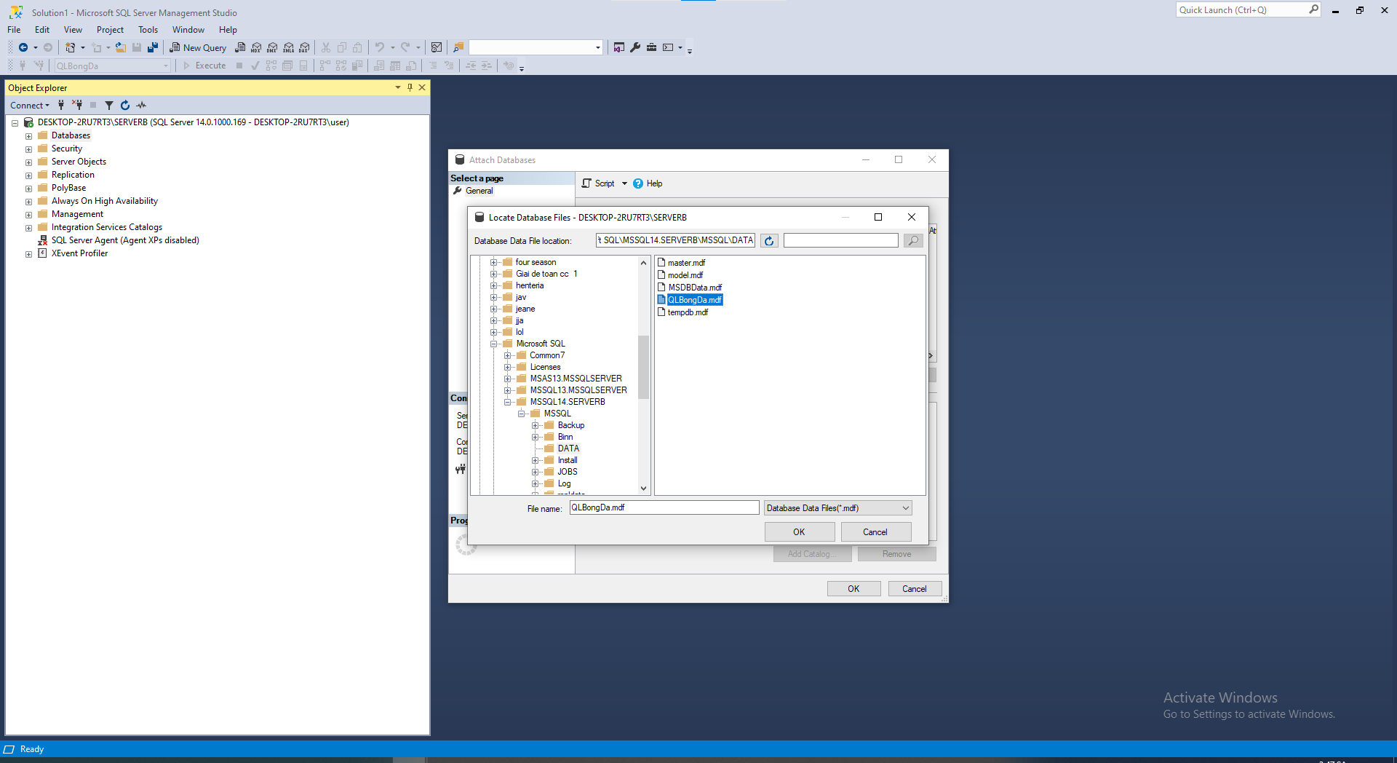

* Attach thất bại do không có Certificate và Key mã hóa Database từ Server chính

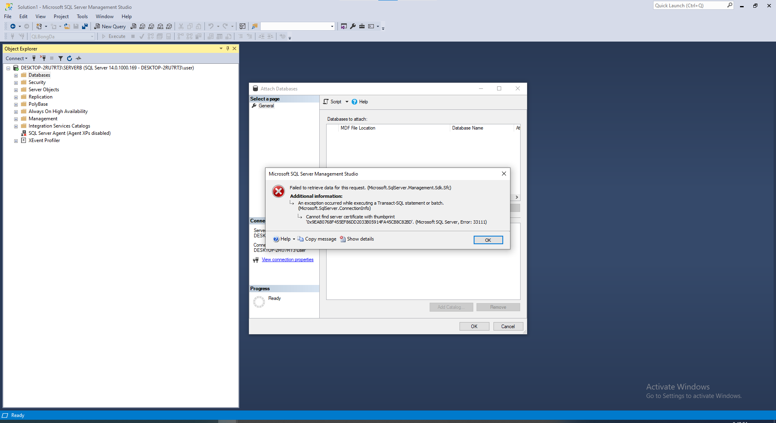

1. Backup – Restore với Database có TDE

* Tại Server chính tiến hành tạo file backup

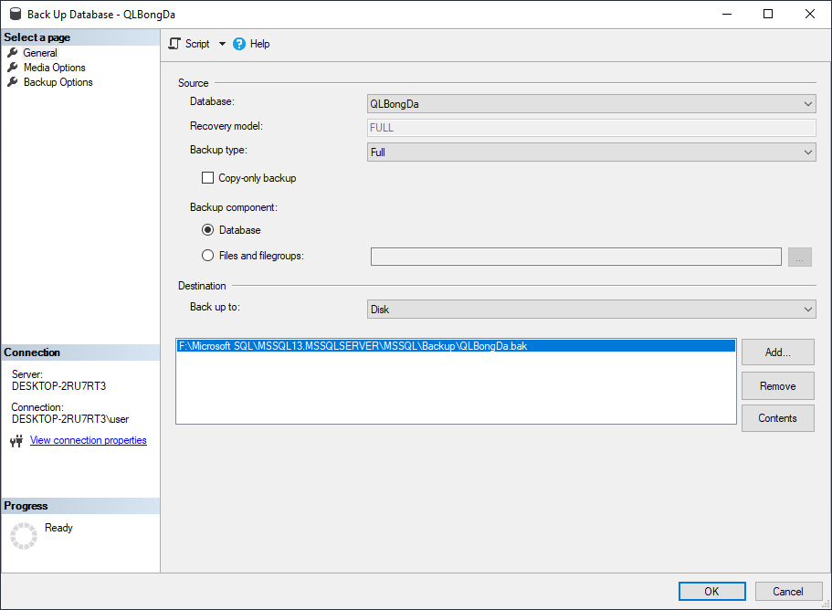

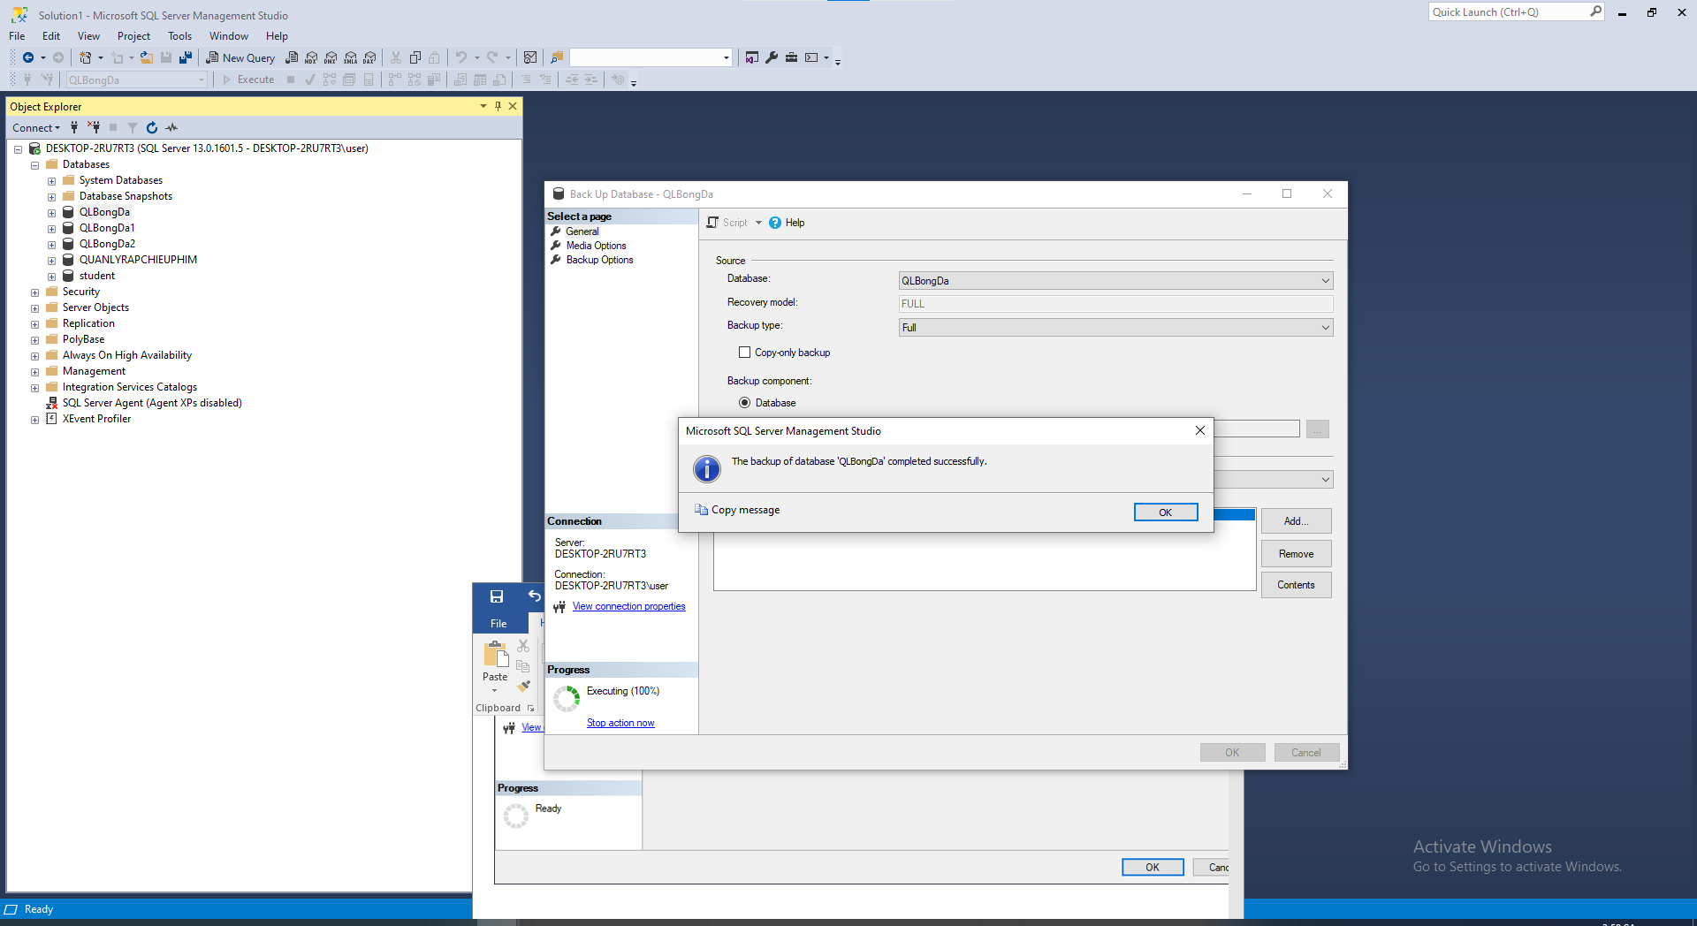

* Copy file backup từ server chính sang server B

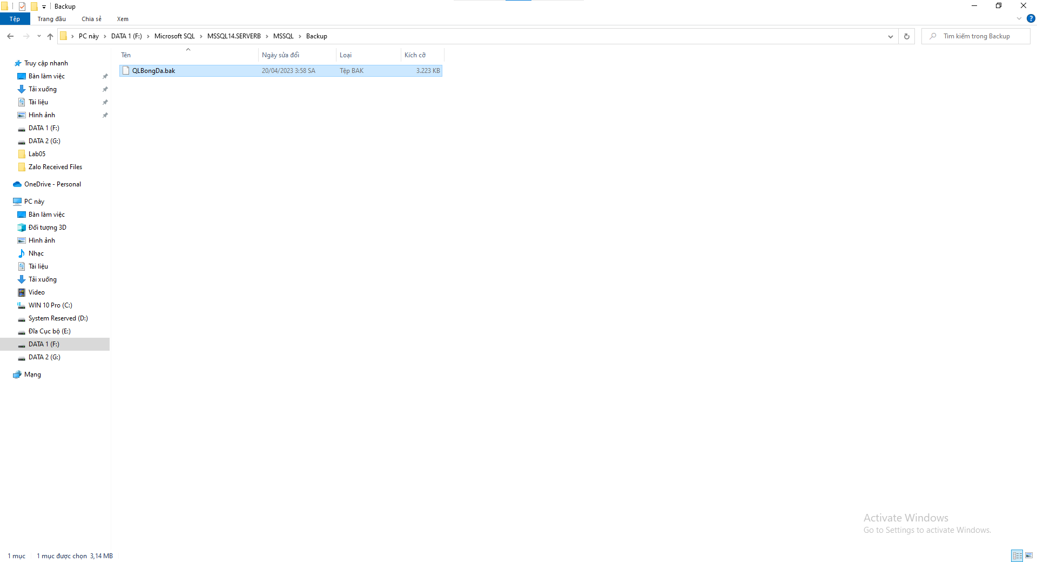

* Restore trên server B

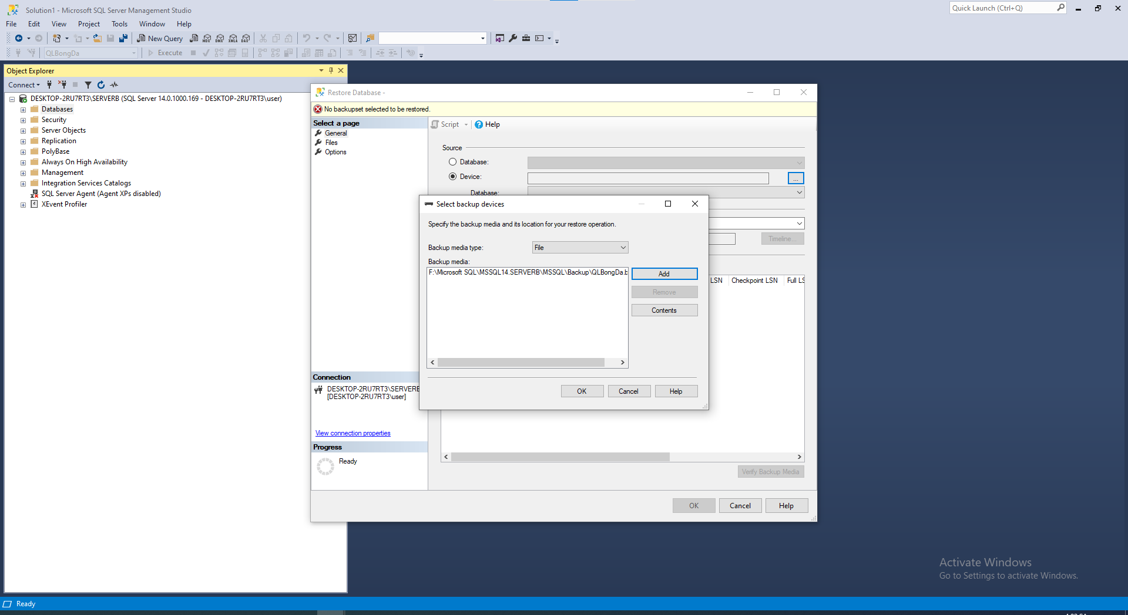

* Restore thất bại do không có Certificate và Key mã hoá Database từ server chính

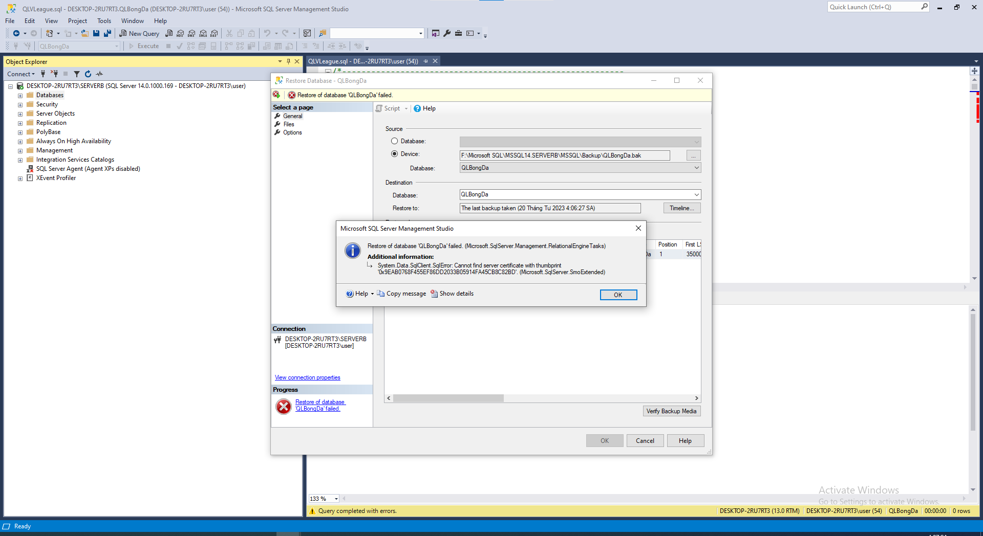

1. Giải pháp khắc phục

* Ta cần phải backup lại Certificate dùng để mã hóa dữ liệu ở Server chính và khôi

phục lại Certificate đó để giải mã dữ liệu ở Server kia. Sau khi Restore thành công

Certificate thì Database QLBongDa có thể được Attach và Restore lại như bình

thường

* + Backup lại Certificate ở server ban đầu

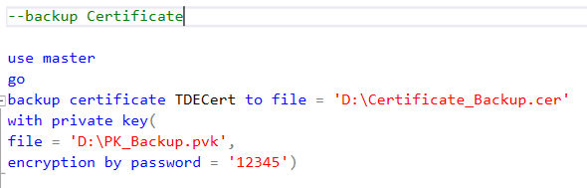

* + Khôi phục lại Certificate ở server ban đầu từ file back up, file private key và phải mật khẩu dùng để mã hóa Certificate đó

* Attach và Restore lại ở Server_B để kiểm tra
* Attach ở server B thành công

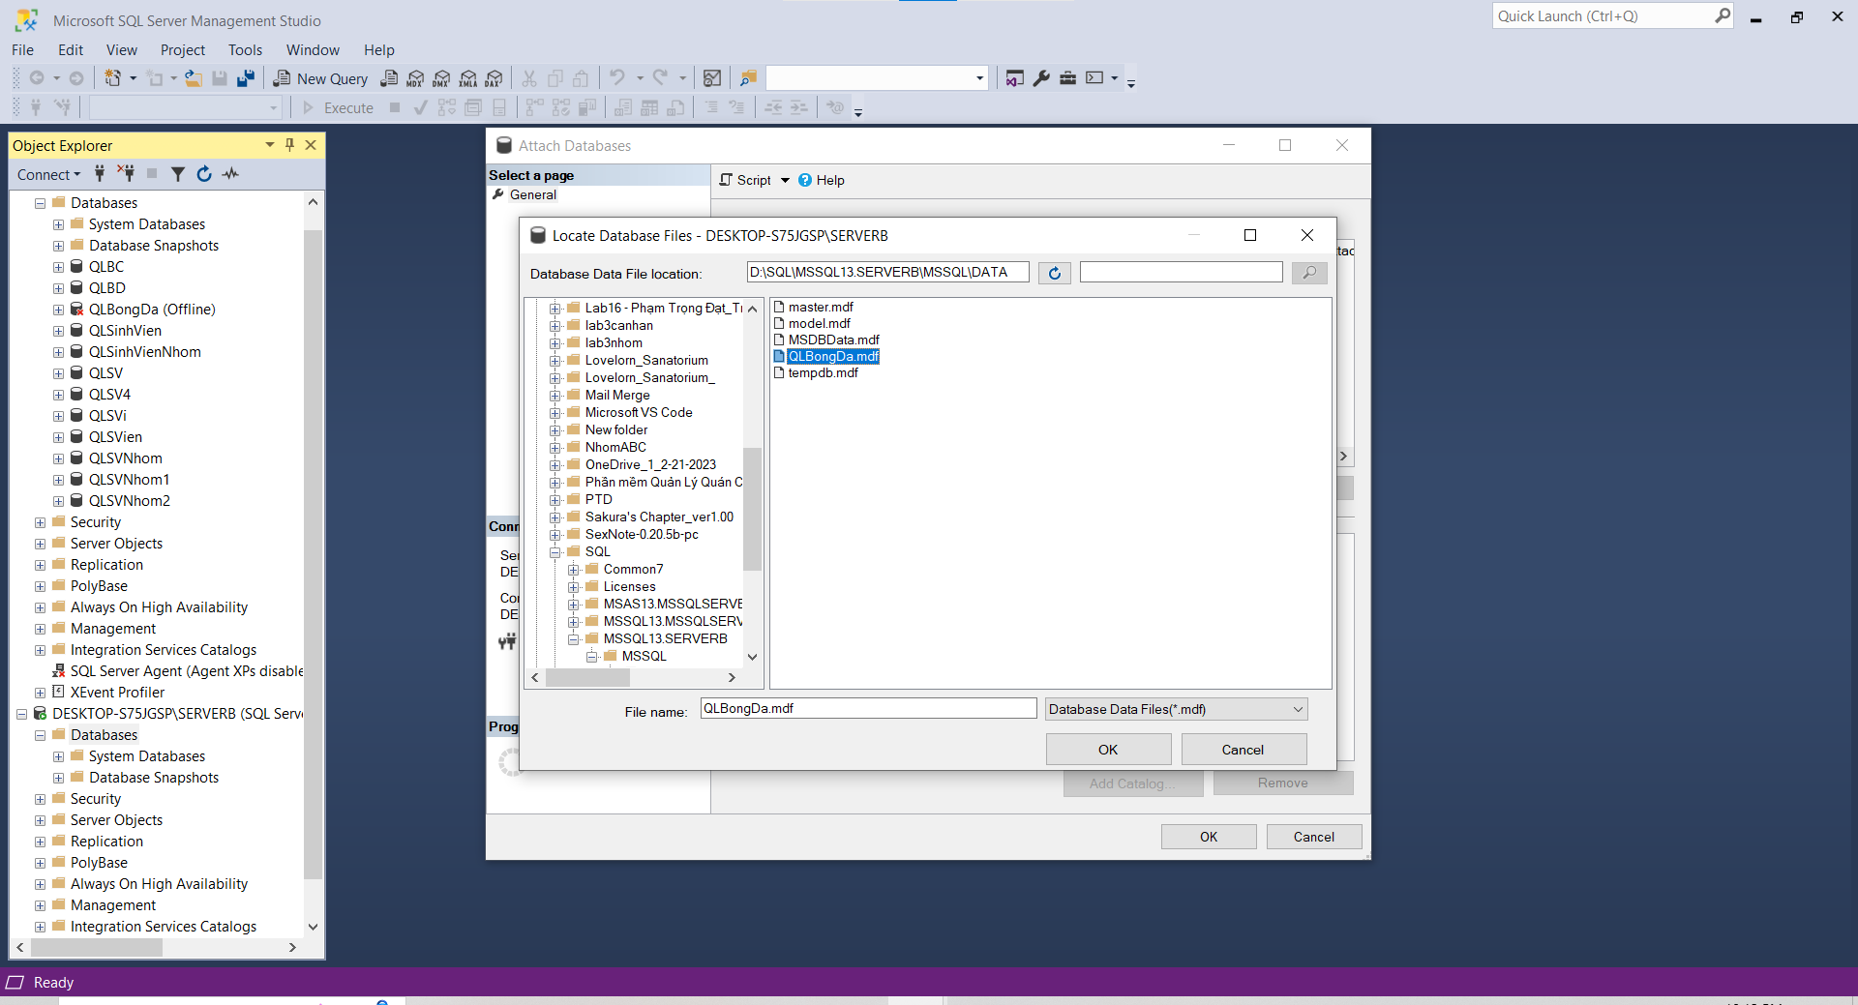

* Restore ở server B thành công

